Ivo, boa tarde !  
  
Depois de algum tempo com o sistema rodando, percebemos que nem sempre ocorrem reajustes anuais nos fretes, e nestes casos às vezes a última versão da tabela expira, e no botão Nova Versão, ele só permite o início da vigência D+1. o que está correto, mas, precisariamos ter a possibilidade de pelo programa prorrogar a vigência da tabela deste que SEJA A ÚLTIMA VERSÃO obviamente para não haver conflitos de datas:  
  
Ex.:  
  
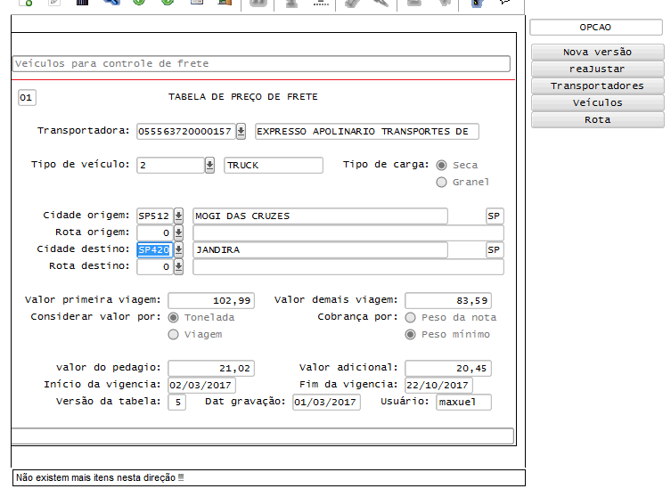  
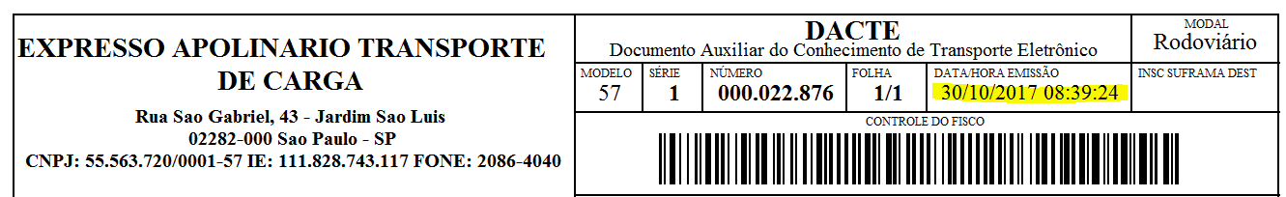  
  
Neste exemplo seu eu realizar uma nova versão ainda que eu não altere os valores apenas o Fim da Vigência, o Início da Vigência ficara a partir de amanhã (07/11/17) e este frete ao ser consistido não encontrará a tabela com vigência válida, não tendo como liberá-lo, estou tendo que pedir para o Jefferson cautelosamente alterar via tabela.   
  
Para estes casos, criando um botão com a função de PRORROGAR VIGÊNCIA (sempre para a última versão) eliminaríamos esta necessidade de alterarmos direto na tabela.   
  
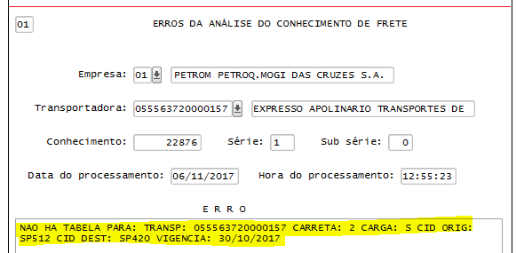  
  
  
  
Atenciosamente,  
  
MAXUEL DE AMORIM  
Supervisor Suprimentos  
Tel.: 11-4798-7529  
Fax: 11-4798-7519  
Antes de imprimir pense em seu compromisso com o Meio Ambiente!